Vào trang thông báo và thấy thông tin là gợi ý vào /admin/pass.html

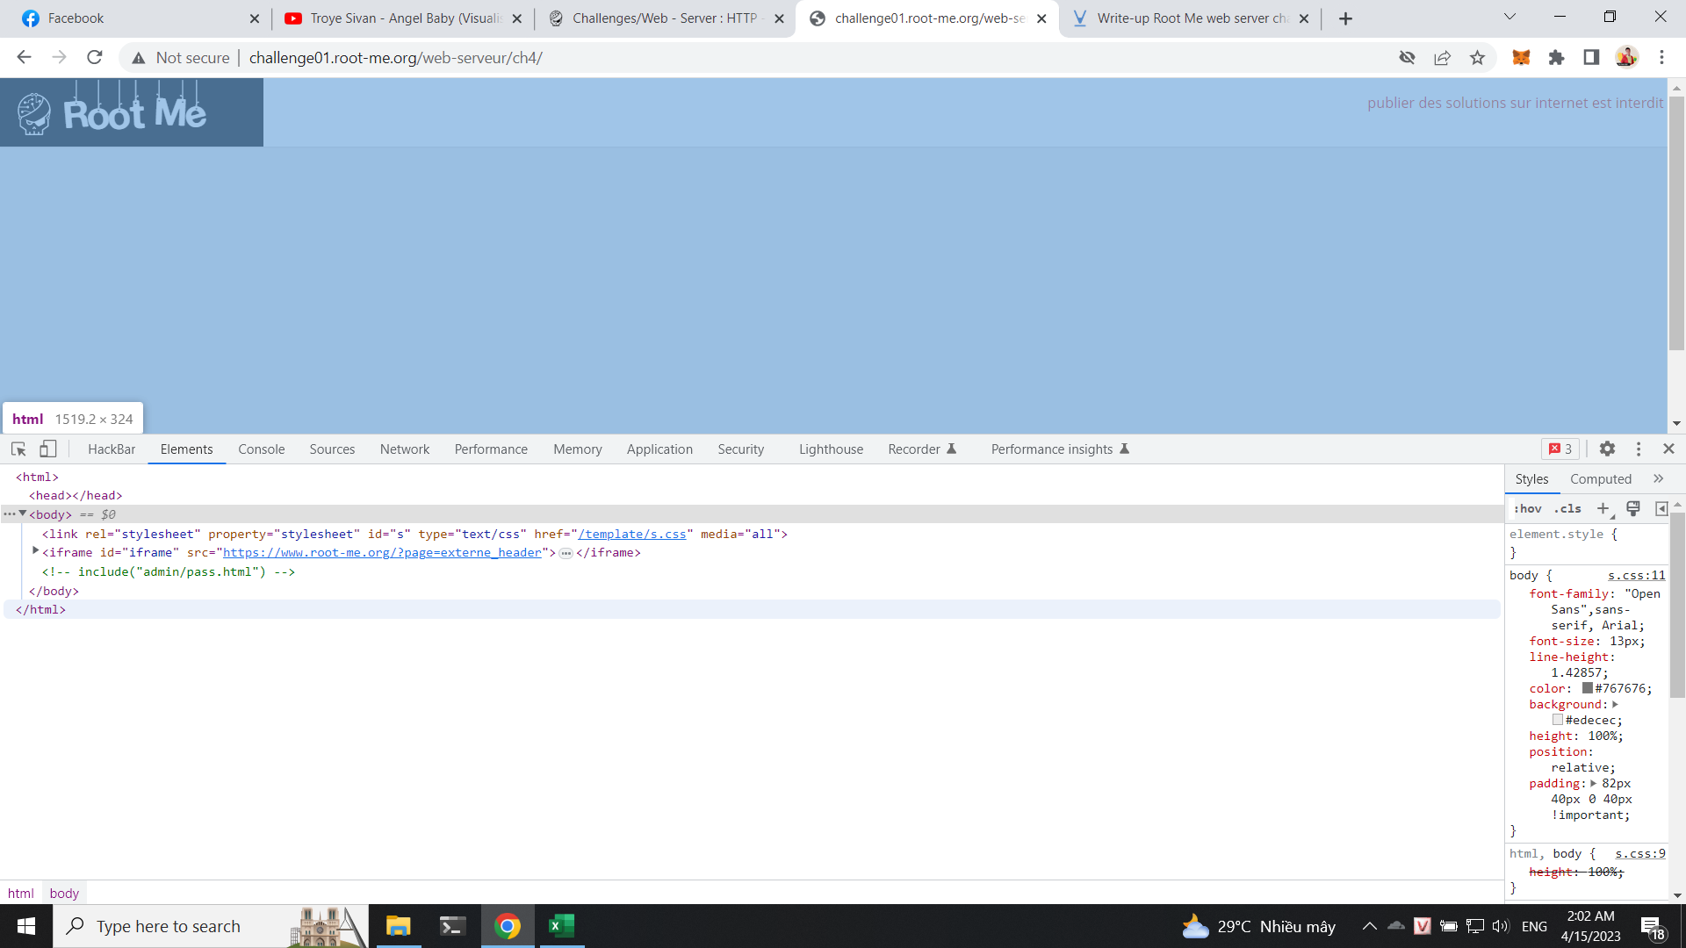

Vào thì không thấy gì

Thì ta thấy flag là LINUX